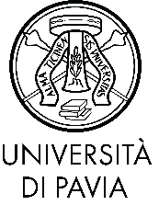
Pavia Intensive School for Advanced Graduate Studies
La drammaturgia occidentale dall’Antichità a oggi
Università di Pavia
6 - 10 settembre 2021

Scheda partecipanti

Cognome e nome _____________________ ______________________________
data e luogo di nascita __________________________________________________
Provincia _____________ Città _____________
Codice fiscale/partita IVA ________________________ Nazione _____________
Indirizzo ___________________________ Civico ________ CAP _______
Provincia _____________ Città _____________
Mail _______________________________________
Università ____________________________________________________________
Modalità di partecipazione
Presenza
Remoto
Opzione laboratorio
Laboratorio di drammaturgia verbatim - Vera Cantoni
Suonare il palcoscenico - Stefano Vizioli

Da compilare e inviare al dott. Davide Cioffrese (davide.cioffrese@unipv.it)
entro e non oltre il 22 agosto 2021.

